Номер варианта индивидуальной самостоятельной работы совпадает с последней цифрой номера зачетной книжки студента. Десятый вариант соответствует цифре 0. (Группы 53071, 53072, 53073)

ВАРИАНТ 9

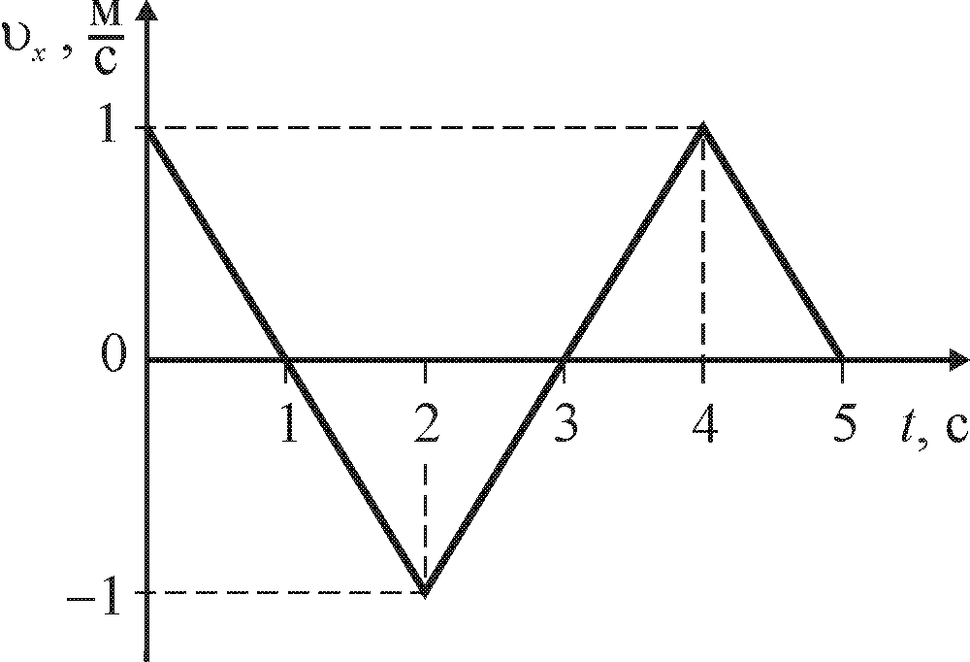
№ 1. Материальная точка движется вдоль оси Ох так, что график зависимости проекции ее скорости на эту ось от времени имеет вид, приведенный на рисунке, Определите среднюю скорость перемещения этой точки то за первые три секунды движения.

№ 2. Автомобиль, двигаясь по прямолинейному участку дороги с постоянным ускорением за промежуток от начала отсчета времени, прошел путь , а за следующий за ним промежуток времени – путь и после этого продолжал движение до остановки. Определите среднюю скорость автомобиля за все время движения.

№ 3. Определите, под каким углом $α$ к горизонту нужно бросить с поверхности Земли тело, чтобы максимальная высота подъема $H$ тела была равна дальности его полета $L$ по горизонтали. Найдите уравнение траектории движения тела в этом случае.

№ 4. Тело движется по горизонтальной плоскости так, что зависимость его координат от времени имеет вид: $x=A\left(1−\text{sin}ωt\right)$, $y=A\text{cos}ωt$ (м). Определите зависимость скорости $\vec{υ}\left(t\right)$ и ускорения $\vec{a}\left(t\right)$ тела от времени.

№ 5. Расположенный горизонтально однородный цилиндр массой $m_{1}=\text{12}$кг вращается без трения вокруг своей оси под действием груза массой $m_{2}=1,2$кг, прикрепленного к легкой нерастяжимой нити, намотанной на цилиндр. Определите кинетическую энергию системы «цилиндр-груз» через промежуток времени с после начала движения.

№ 6. Два тела массами $m_{1}=\text{250} г$ и $m_{2}=\text{400} г$ связаны невесомой нерастяжимой нитью, перекинутой через невесомый неподвижный блок (см. рис). Определите модуль силы натяжения нити, если коэффициент трения между телом массой $m_{1}$ и горизонтальной поверхностью $μ=0,\text{82}$.
№ 7. Пробковый (= 500 ) поплавок, вместе с подвешенным к нему на нити алюминиевым (=2700 ) грузом массой =27 г, находится в насыщенном водном растворе хлорида натрия (=1,2∙10³ ). Определите массу поплавка, если система находится в состоянии безразличного равновесия, когда поплавок полностью погружен в воду.

№ 8. Шайба массой , двигаясь по горизонтальной поверхности, испытывает центральное упругое столкновение с шайбой массой , которая перед столкновением покоилась. Модуль скорости первой шайбы непосредственно перед столкновением Определите расстояние l₂, пройденное после столкновения второй шайбой до остановки, если коэффициенты трения шайб о поверхность и соответственно.

№ 9. На гладкой горизонтальной поверхности стола покоятся две гладкие незакрепленные горки массами и . На вершине горки массой $m_{1}$ на высоте лежит монета массой . От незначительного толчка монета съезжает с первой горки в направлении второй. Определите максимальную высоту $H$подъема монеты на вторую горку, если обе горки имеют плавные переходы к поверхности стола.

№ 10. На горизонтальной плоскости лежит брусок массой $m=\text{500}$г, соединенный горизонтальной недеформированной легкой пружиной жесткостью со стенкой. Брусок сместили так, что пружина растянулась на $x_{0}=3,0$см, и затем отпустили. Определите период колебаний $T$ бруска, если коэффициент трения скольжения между бруском и плоскостью $μ=0,\text{10}$.

